Дата | Предмет | класс | Учитель | Тема | Содержание урока
29.09 | География | 7 класс | Терентьева  Лариса  Аркадьевна | Воды Мирового океана. Схема поверхностных течений. | - День добрый! Продолжаем повторять материал о природе Земли.  Следующая тема повторения «Гидросфера». Вспомните:  - что такое гидросфера  - что входит в состав гидросферы  -что такое Мировой океан  -какие океаны имеются на Земле  -какими свойства обладают океанические воды  -в чём измеряется солёность вод  - Выполните практическую работу «Свойства вод Мирового океана».  - Начертите таблицу в тетрадь. Проведите анализ приведённых данный и сделайте выводы, сделайте записи своих выводов.  Свойства выводы  - Температура среднегодовая  воздуха +14°С  воды +17°С  - Температура поверхностных вод  90°сш - -1,7°  60°сш - +4,8°  30°сш - +21°  0°сш - +27°  - Изменение температуры с глубиной (умеренные широты)  0м - +16°  200м - +15,5°  1000м - +3,8°  5000м - +2,5°  - Соленость вод океана в ‰ по широте  Экватор - 34‰  Тропики – 35,8‰  Умеренные - 33‰  Средняя - 35‰  - Соленость вод океана в ‰ по океанам  Тихий океана – 34,8‰  Атлантический океан - 35,5‰  Индийский океан – 34,8‰  Северный Ледовитый океан - 32‰  - Соленость вод океана в ‰ по разным частям океана  Средиземное море – 39‰  Черное море - 18‰  Красное море - 42‰  Баренцево море - 35‰  Карское море - 10‰  - Соленость вод океана в ‰ с глубиной  Средиземное море:  На поверхности – 39‰  У дна - 38‰  - Прозрачность вод (глубина исчезновения диска) в м  Белое море – около 8 м  Баренцево море – 11-13 м  Саргассово море – 66,5 м  Средиземное море – до 66 м  - Домашнее задание: изучите §7, на стр.49 выучите основные поверхностные течения Мирового океана.
29.09 | Геометрия | 7 | Асманова А.А. | Построение прямых углов на местности | Здравствуйте, ребята!  Запишите число 26.09.20.  Тема: «Построение прямых углов на местности».  1.Посмотрите видеоурок https://www.youtube.com/watch?v=ETYMABc5zHU запишите приборы, которые используют при построении прямого угла на местности.  2.Перепишите в тетрадь образцы оформления задач  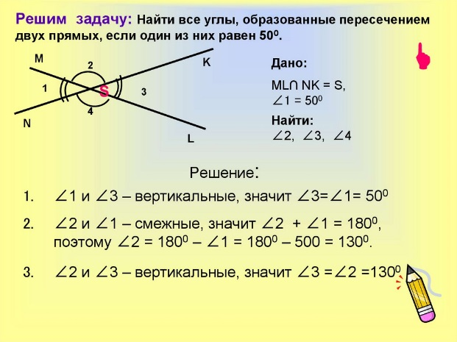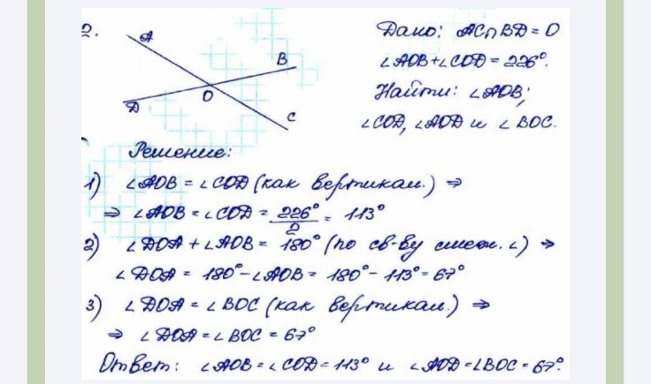  3. Решите самостоятельно:  1. Один из смежных углов в девять раз больше другого. Найдите оба смежных угла.  2. Найдите все неразвернутые углы, образованные при пересечении двух прямых, если один из них на 81° больше другого.  Фото выполненных работ жду до 04.10 к 18.00 личным сообщением в группу вайбер.

